В гостях у новых друзей

Экскурсия по областному художественному музею познакомила ребят с работами павлодарских художников. Мы много узнали о технике выполнения художественных работ. Любознательности малышей не было предела, все они старательно стремились угадать очертания образов картин, найти объяснение изображениям, таким обычным, но, в то же время, загадочным.

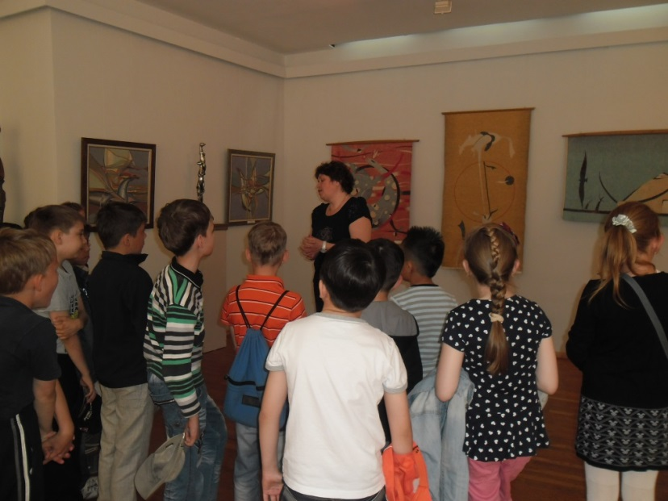

Областная детская библиотека приготовила для нас сюрприз, разместив маленьких гостей в «гостиной» под открытым небом и ознакомив их с культурой татарского народа, его обычаями, традициями и праздниками. Мы узнали, что значит «сабантуй».
Сабантуй - народный башкирский, татарский и чувашский праздник. Сабантуй переводится с тюркских языков как «свадьба (торжество) плуга» — сабан (плуг) и туй (праздник, свадьба). В татарском языке праздник называется сабантуй или сабан туе. Также среди татар было распространено название Сабан бәйрәме (бәйрәм также означает праздник). Сабантуй празднуется летом по окончании весенних полевых работ и перед началом косовицы во время перерыва в сельскохозяйственных работах.
Открывает сабантуй, поздравляя собравшихся с национальным праздником, один из руководителей района или города, а на главном сабантуе в Казани — Президент Татарстана.
После торжественного открытия праздника начинается развлекательная часть: выступают певцы, танцоры, которыми являются участники художественной самодеятельности или же профессиональные деятели искусства.
После окончании концерта объявляют место и время для проведения состязаний. По традиции победителю как приз дают живого барана.

